TABLA DE CONTENIDOS
- Creación de una App enfocado a la seguridad
- Instalación del programa Visual Studio 2017
Capítulo 1: Introducción a una App
- Versiones y herramientas dentro de Xamari para Android
- Diseño de interfaces
- Animaciones
- Automatizado las animaciones
- Animaciones de propiedades
- Uso de botones, etiquetas, plantillas
- Barras de acciones
- Audio dentro de la aplicación
Capítulo 2: Diseño personalizado de vistas
- Conceptos básicos
- Creación de atributos
- Definición de características
- Una vista creada desde cero
- Vizualición de tamaños en Android
Capítulo 3: Programación basada en eventos de ejecución de usuario
- La interfaz de usuario de una aplicación Android
- Estructura de la aplicación
- Secuencia de operaciones
- Programación orientada eventos

Capítulo 4: Comunicación con la nube
- Introducción de servicios en la nube
- Ventajas y Desventajas
- Servicios en la nube de google

Capítulo 5: Aplicaciones Web en Android
- Subir la app a la web
- Como montar un rat
- Descarar la app
Capítulo 6: Android en redes sociales
- Creación de plantillas
- Facebook y Gmail
- Subir la app a Google Play

¿Por qué utilizar Visual Studio 2017?
En mi opinión considero que es una herramienta muy útil. Esta muy complementada y tiene diversas funcionalidades, podemos hacer proyectos y guardarlos en la nube que en la actualidad es muy práctico, contiene un emular Xamari para versiones Android, con este emulador podemos ir visualizando nuestra aplicación.

Instalación del programa

Visual Studio 2017

La herramienta que vamos utilizar esta ocasión es Visual Studio 2017 y a continuación se mostrara el proceso de instalación:
Una vez que tengamos los paquetes en nuestra PC nos dirigimos a esta carpeta “Imagen1.1”:
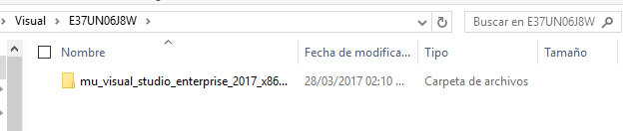
Imagen 1.1, Carpeta de Visual

Al abrir la carpeta vamos a instalar Visual “Imagen 1.2”:
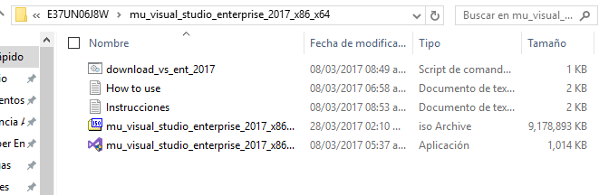
Imagen 1.2, Instalación de Visual

Una vez que se instale nos procederá a mostrar algunas herramientas que nos ayuden a nuestro proceso de desarrollo, en este caso vamos a instalar los paquetes de Android y en esos paquetes debe venir el emulador Xamarin, será de gran ayuda para ir visualizado nuestra aplicación, “Imagen 1.3”:
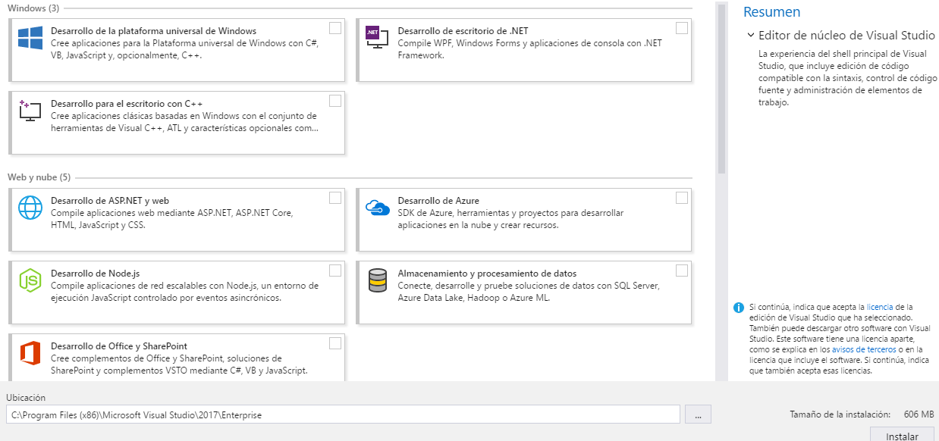
Imagen 1.3, Paquetes de Visual
Y una vez que seleccionemos los paquetes que necesitemos le daremos en continuar “Imagen 1.4”:
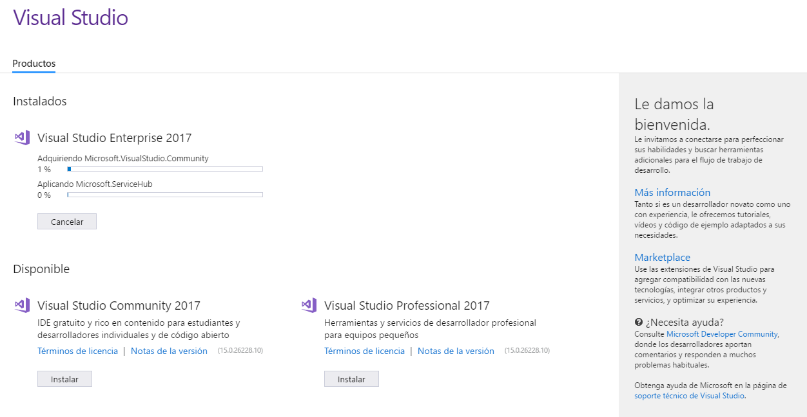
Imagen 1.4, Instalación

Esto tardara según los paquetes que selecciones, una vez que termine quedara de la siguiente manera “Imagen 1.5 y 1.6”:
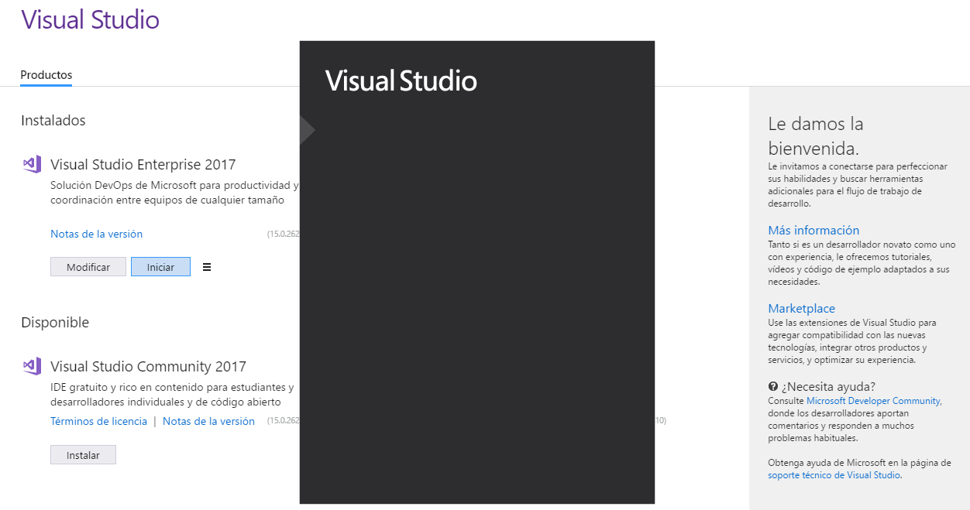
Imagen 1.5, Instalación Finalizada
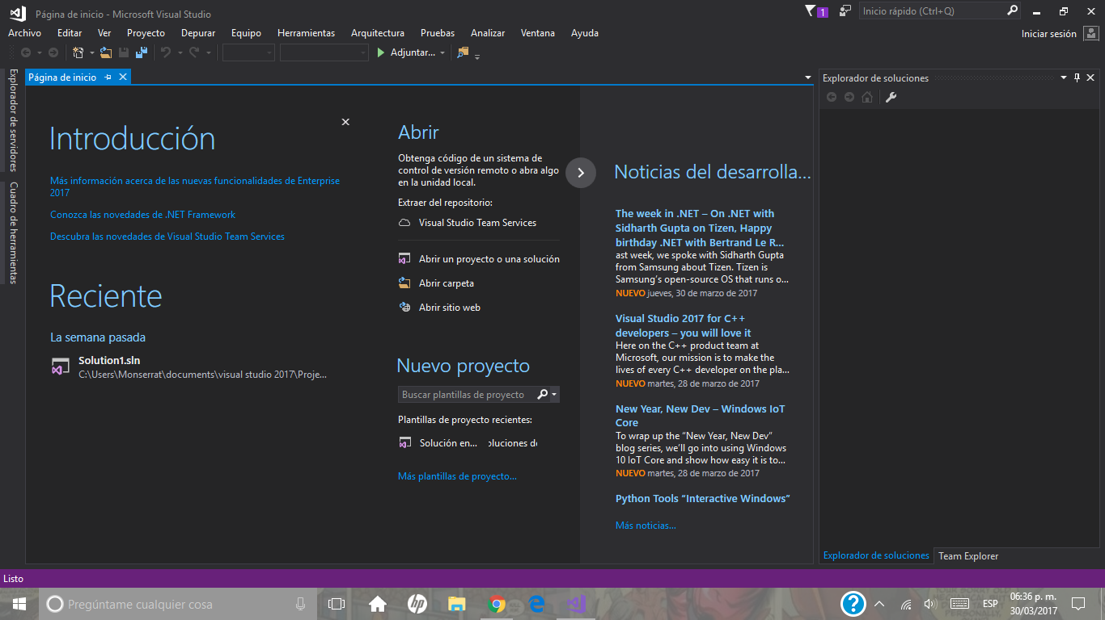
Imagen 1.6, Instalación Finalizada

Ya que tenemos Visual con los paquetes correctamente procedemos a realizar nuestra aplicación, en este caso se mostrará los pasar para hacer un Juego “Adivina Quien”, con la finalidad de mostrar diversos vectores de ataque y lo sencillo de poder hacker redes sociales de cualquier usuario.
Vamos abrir un nuevo proyecto y vamos hacer los siguientes pasos, nos dirigimos a Archivo, posterior mente a Nuevo y por ultimo a Proyecto, “Imagen 1.7”:
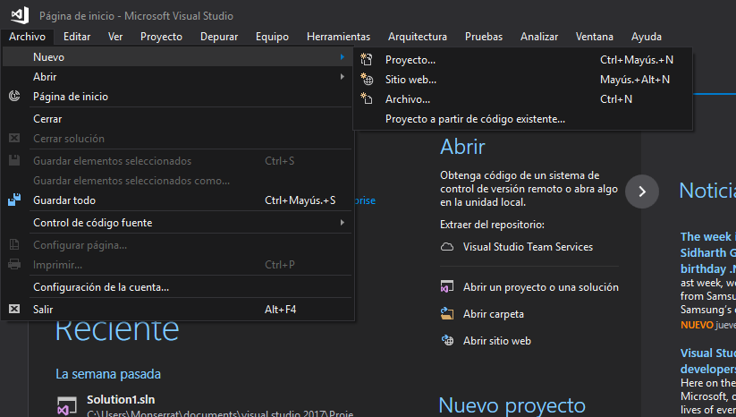
Imagen 1.7, Creación del proyecto

Posterior mente nos abrirá la pestaña siguiente, donde nos dirigiremos a Android y continuamos con a seleccionar Aplicación en blanco(Android), le pondremos un nombre a nuestro proyecto mi caso será “Juego”, también muestra la ruta donde está ubicado nuestro proyecto una vez terminemos con todos estos pasos procedemos a darle clic en aceptar “Imagen 1.8”:
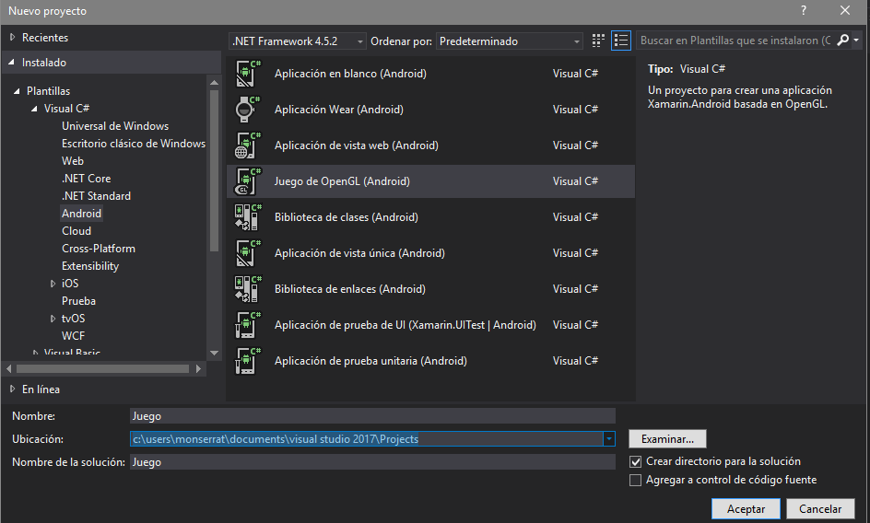
Imagen 1.8, Creación del Juego
Se tardará en instalar los paquetes que necesitaremos, “Imagen 1.9”:
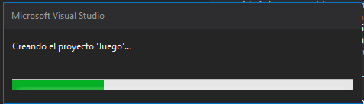
Imagen 1.19, Creando el proyecto

Una vez terminado nos quedara de la siguiente forma, “Imagen 1.10, 1.11 y 1.12”:
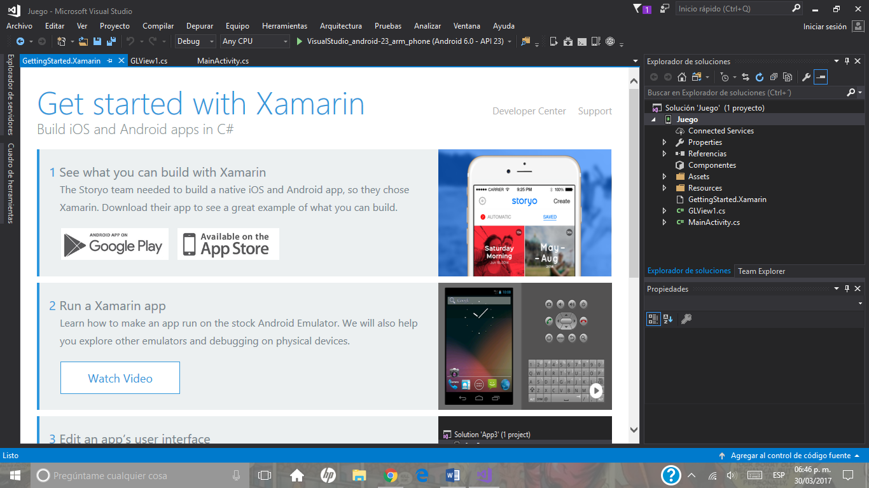
Imagen 1.10, Nuevo proyecto
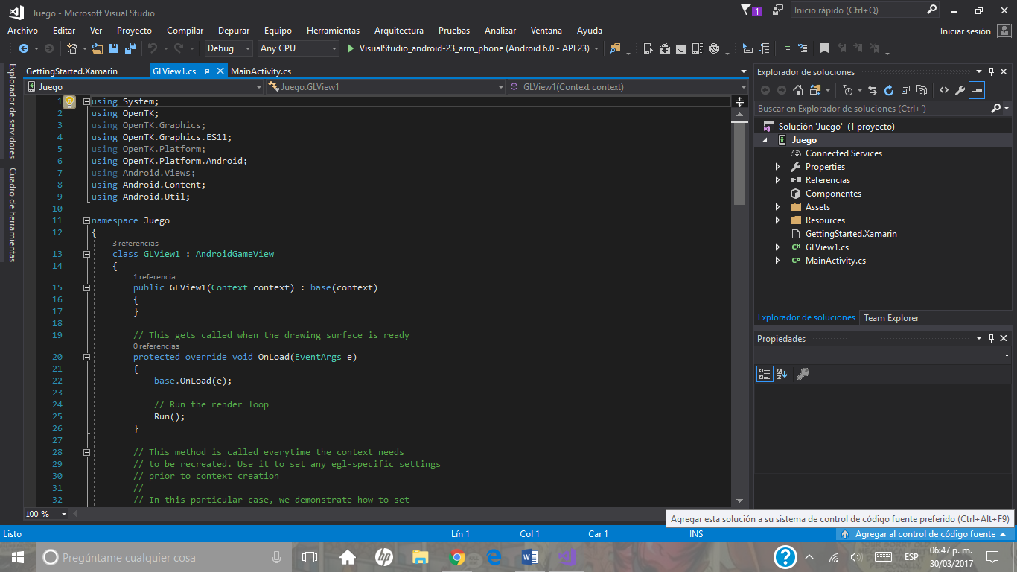
Imagen 1.11, Nuevo proyecto
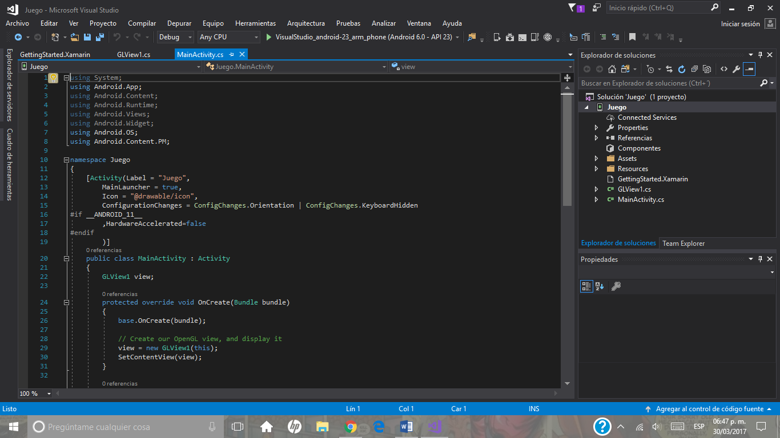
Imagen 1.12, Nuevo proyecto

Introducción a una App

  - 1.1.-Versiones y herramientas dentro de Xamari para Android
El siguiente paso que vamos a realizar es configurar todas las especificaciones que va tener nuestra aplicación, nos dirigimos a la parte que este subraya con roja en la “Imagen 1.13”:
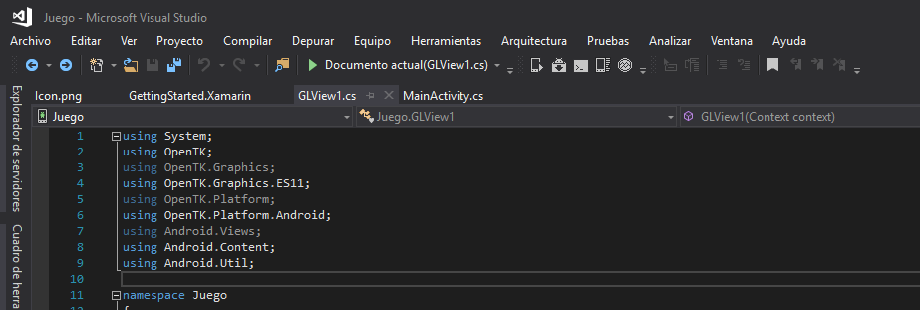
Imagen 1.13, Implementación de herramientas

Y a continuación nos despliega todas estas opciones “Imágenes 1.14”:
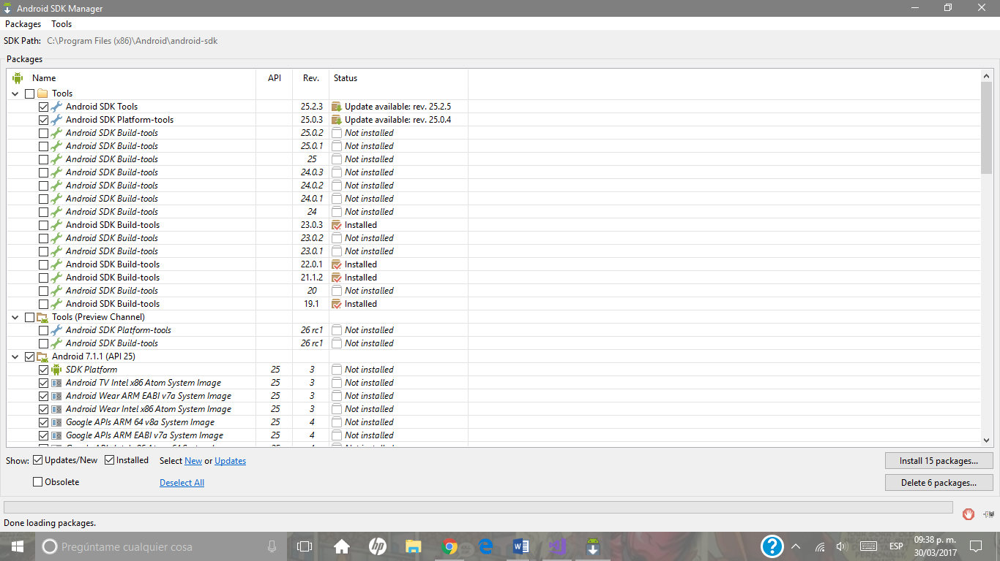
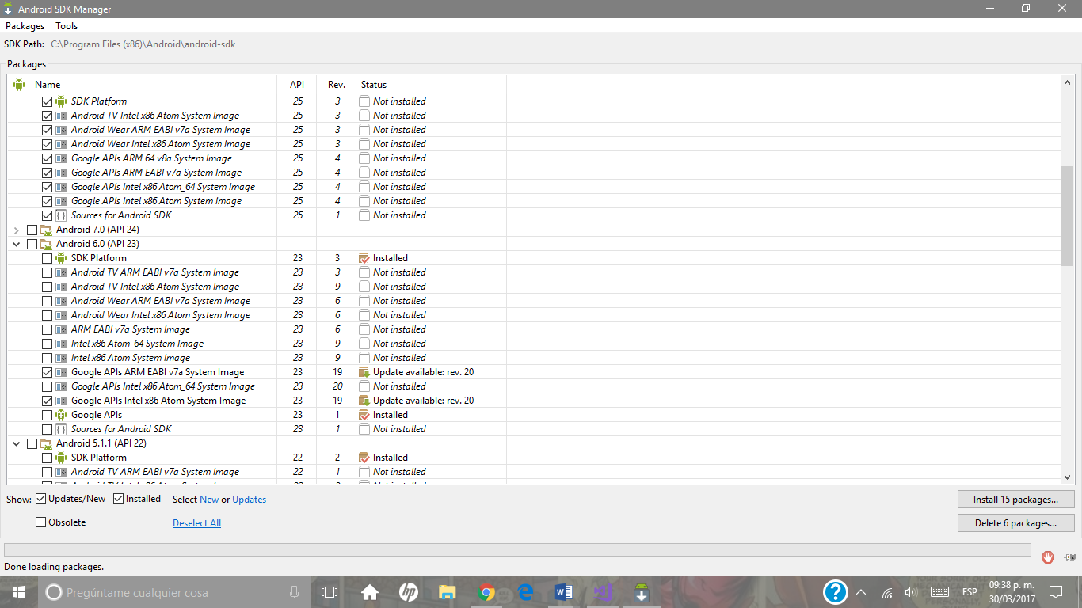
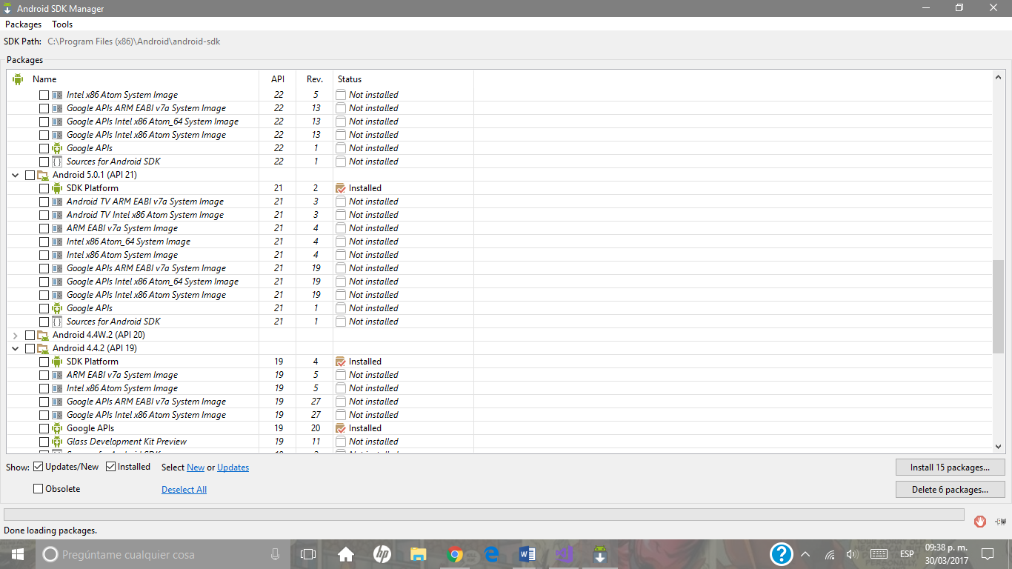
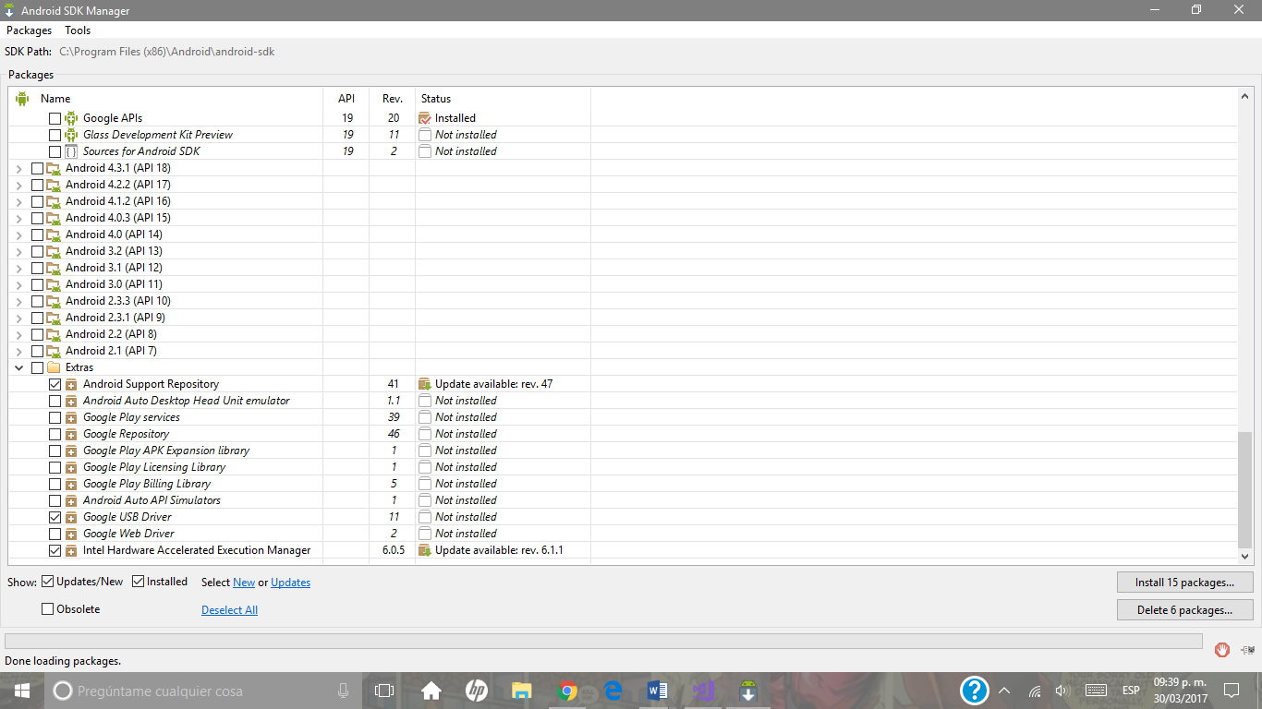
Imágenes 1.14, Características de la aplicación

Una vez que seleccionamos todo lo que nuestra aplicación va tener esperamos a que cargue los paquetes para continuar con el diseño, “Imagen 1.15”:
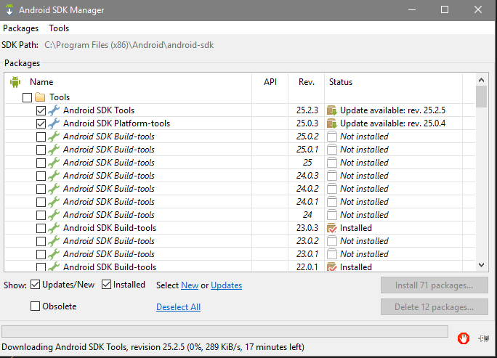
Imagen 1.15, Características de la aplicación

  - 1.2.-Diseño de interfaces

